

Saines habitudes alimentaires

Politique du Centre de la Petite Enfance de la Chaudière en matière
de saines habitudes alimentaires

Résolution conseil d’administration : 25.11.03
Révision : 24.10.06-27.02.07-aout 09-10.06.14
Intégration programme d’activités automne 2016
Révision 10.03.2020

Rencontres des cuisinières : 13 mai 2014
28 mai 2014

Politique en matière de saines habitudes alimentaires

Préambule

Offrir des repas et collations équilibrés, variés et respectueux des besoins de chaque enfant. L’adulte choisit la qualité de la nourriture offerte, l’enfant décide de la quantité de la nourriture qu’il mange et ce dans un climat calme et chaleureux.

Les repas du midi sont offerts au plus tôt à 11h30, exception des poupons en processus d’apprentissage alimentaire.

Objectifs

Établir des stratégies éducatives positives au développement de saines habitudes alimentaires chez les enfants

Établir des principes alimentaires respectueux des besoins de chaque enfant

Respecter les pratiques inscrites au guide alimentaire canadien

Politique en matière de saines habitudes alimentaires

Table des matières

Stratégies éducatives ………………………………………………………………….….4

Intervention démocratique …………………………………………………….….4

Découverte des aliments et contexte favorable ……………………………….….5

Alimentation ……………………………………………………………………………..5
Offre alimentaire………………………………………………………………….5

Pratiques à privilégier ……………………………………………………………5

Événements spéciaux …………………………………………………………….6
Fête anniversaire.…………………………………………………….........6
Fête spéciale ……………………………………………………………...7

Besoins spécifiques ……………………………………………………………...6

Allergies/ intolérances alimentaires / diète permanente …………………6
Diète temporaire ……………………………………………………….....7
Particularités religieuses ou accommodements raisonnables …………….7

Menus
Canevas …………………………..………………………………………8

Annexes …………………………………………………………………………9

1/Menus
2/Procédure concernant le fonctionnement sur les allergies alimentaires/à venir
3/Dépliant * L’heure des collations et repas au Cpe*

Références ……………………………………………………………………….21

Politique en matière de saines habitudes alimentaires

Lors de la période du repas, l’enfant est encouragé à manger lentement. Les enfants s’assoient tous ensembles à la table. L’éducatrice encourage un climat calme et chaleureux pour favoriser la communication à l’intérieur du mode de fonctionnement pré établi. Il est possible que diverses animations soient proposées : diner restaurant-lait de couleur-pique-nique intérieur ou extérieur – vaisselles spéciales, etc.

Stratégies éducatives

Interventions démocratiques

Le personnel du Cpe

- Respecte les orientations du guide alimentaire canadien
- Offre des repas et collations équilibrés et variés
- Respecte les règles de salubrité
- Respecte les signaux de satiété de l’enfant : l’adulte choisi la proposition de repas, l’enfant décide de la quantité qu’il mange dans son assiette :

  - l’enfant tourne la tête
  - repousse le biberon
  - dit qu’il n’a plus faim
  - veut se lever
  - …

- Encourage l’enfant à goûter et manger lentement les aliments

- Considère faisant partie intégrante tous les éléments du repas
  - repas
  - dessert
  - lait/breuvage

- Retire le repas, sans émettre de commentaires, après vingt (20) minutes et offre le dessert et le lait par la suite

- Crée un climat calme et chaleureux
- Offre le repas complet à l’enfant sans négociation – le dessert s’inclut au repas
- Évite le chantage
- Cultive l’art du temps
- Encourage l’autonomie
- Établit un horaire stable
- Offre de l’eau fréquemment
- Encourage l’enfant sur ses réalisations
- Donne l’exemple, discours positivement sur l’offre alimentaire

- Proscrit les pratiques suivantes :

  - utilise les aliments comme récompense ou punition
  - émet des commentaires sur l’apparence physique de l’enfant
  - oblige l’enfant à manger un aliment qu’il refuse
  - s’exaspère, fait du chantage, retire un élément de l’offre alimentaire en guise de représaille
  - …
- …

L’enfant au Cpe

- Détermine la quantité des aliments qu’il mange

Découverte des aliments et contexte favorable

Le personnel du Cpe

- Initie les enfants à la culture d’aliments
  - Culture en pots
  - Jardin annuel (4 ans)
- Cuisine avec les enfants
- Prépare positivement l’hygiène en lien avec le repas
- Décore la table de différentes manières
- Décore la vaisselle
- Enjolive la nourriture
- Choisi des livres d’enfants, des chansons, des comptines reliées à l’alimentation
- Soigne l’environnement physique et l’organisation matérielle (voir Guide pédagogique du Cpe)

Politique en matière de saines habitudes alimentaires

Alimentation

Offre alimentaire

Les menus proposés au Centre de la Petite Enfance de la Chaudière respectent le guide alimentaire canadien. Les employées des cuisines œuvrent afin de maximiser l’utilisation des farines de blé, de diminuer les gras, utiliser les gras non hydrogénés et soustraire, autant que possible, les sucres raffinés.

Les menus, révisés annuellement, sont élaborés afin d’y retrouver tant du poisson, des légumineuses, des fromages, des œufs, des volailles, du bœuf et du porc. Des fruits sont offerts en collation le matin et possiblement en dessert le midi. La collation de l’après-midi se construit via deux éléments du guide proposé par le gouvernement du Canada.

Les pratiques privilégiées

- Proposer les repas sous cinq (5) menus différents en hiver et quatre (4) en été
- Équilibrer et varier, chaque semaine, l’offre des protéines, des légumes, des fruits, des céréales et des produits laitiers
- Considérer que 50% de l’offre alimentaire pour l’enfant provient du Cpe
- Cuisiner majoritairement les repas au Cpe
- Utiliser les huiles végétales comme les huiles de canola, d’olive ou de soya
- Utiliser les margarines non hydrogénées
- Offrir les aliments riches en fibres comme les céréales entières et le pain de blé entier
- Identifier les aliments allergènes
- Pratiquer une réserve face aux aliments dangereux

  - Aliments petits, ronds, durs collants ou en rondelle
    - Ex : les raisins frais et les saucisses doivent être coupés en quatre (4)
  - Légumes crus /blanchir
  - Fruits entiers avec noyaux et pépins/soustraire les noyaux
    - Enlever la pelure des pommes pour les enfants de moins de deux (2) ans

  - Fruits séchés seuls /couper en fins morceaux ou tremper dans l’eau
    - Ex : raisins secs
  - Arachides, noix et graines /proscrire
  - Aliments servis sur un cure-dent /proscrire
  - Proscrire les aliments suivants
    - Jus de fruits non pasteurisés
    - Miel avant un (1) an / même pour la cuisson
- Produits laitiers à base de lait cru/proscrire

Politique en matière de saines habitudes alimentaires

Les moyens (organisation de l’espace, matériel, relations du personnel éducateur avec les enfants et avec les parents) et les types d’activités amenant l’enfant à être sensible à l’importance d’adopter de saines habitudes alimentaires.

Un dépliant informant des pratiques du Cpe est disponible pour les parents. Il propose de redonner priorité au plaisir et tout mettre en branle pour retrouver l’intensité du moment présent.

Les enfants mangent en groupe à la même table ou sur plusieurs petites tables selon l’inspiration du moment ou les festivités.

L’heure des repas et collations est une période d’apprentissage cruciale lors de la petite enfance. Voilà pourquoi nous devons l’aider à développer de saines habitudes alimentaires qui influenceront sa relation avec la nourriture tout au long de sa vie.

Évènements spéciaux

Fête anniversaire

Le Cpe souligne l’anniversaire de chaque enfant. Une collation spéciale sera offerte au groupe. Le
parent est invité à venir prendre cette collation spéciale avec son enfant.

Accommodement : à la demande du parent, le Cpe s’abstient de fêter l’enfant.

Fête spéciale

Le Cpe souligne les Fêtes commerciales (Noel, Pâques, Halloween …) On profite de ces journées
pour faire des repas spéciaux.

Besoins alimentaires spécifiques

Le Cpe se conforme à la prescription médicale émise par un médecin. Un repas fraichement cuisiné,
respectueux des particularités alimentaires de l’enfant lui sera proposé.

S’il advenait qu’un enfant présente des symptômes suite à l’absorption d’un aliment, le Cpe
soustraira le dit aliment jusqu’à la prochaine visite médicale de l’enfant. Un billet signé du médecin
devra alors être déposé au Cpe.

Politique en matière de saines habitudes alimentaires

Diète temporaire

Le Cpe se conforme aux besoins alimentaires prescrits par un médecin.

Accommodement raisonnable

À la demande du parent, un aliment peut être retiré du repas de l’enfant. Le Cpe fournira une protéine
raisonnable au repas.

Canevas des menus

Le menu cyclique d’une séquence d’un maximum de cinq (5) semaines propose à
l’enfant une variété intéressante d’aliments tout en étant propice à la découverte alimentaire.

Période estivale
Quatre (4) menus sont proposés pour la période estivale.

Période hivernale
Cinq (5) menus sont proposés pour la période hivernale.

Chaque repas inclus un (1) aliment des quatre (4) groupes alimentaires.
La collation du matin propose des fruits et la collation de l’après-midi inclut un aliment
provenant du groupe légumes et fruits ou du groupe produits céréaliers
et un aliment provenant du groupe viandes et substituts ou du groupe lait et substituts.

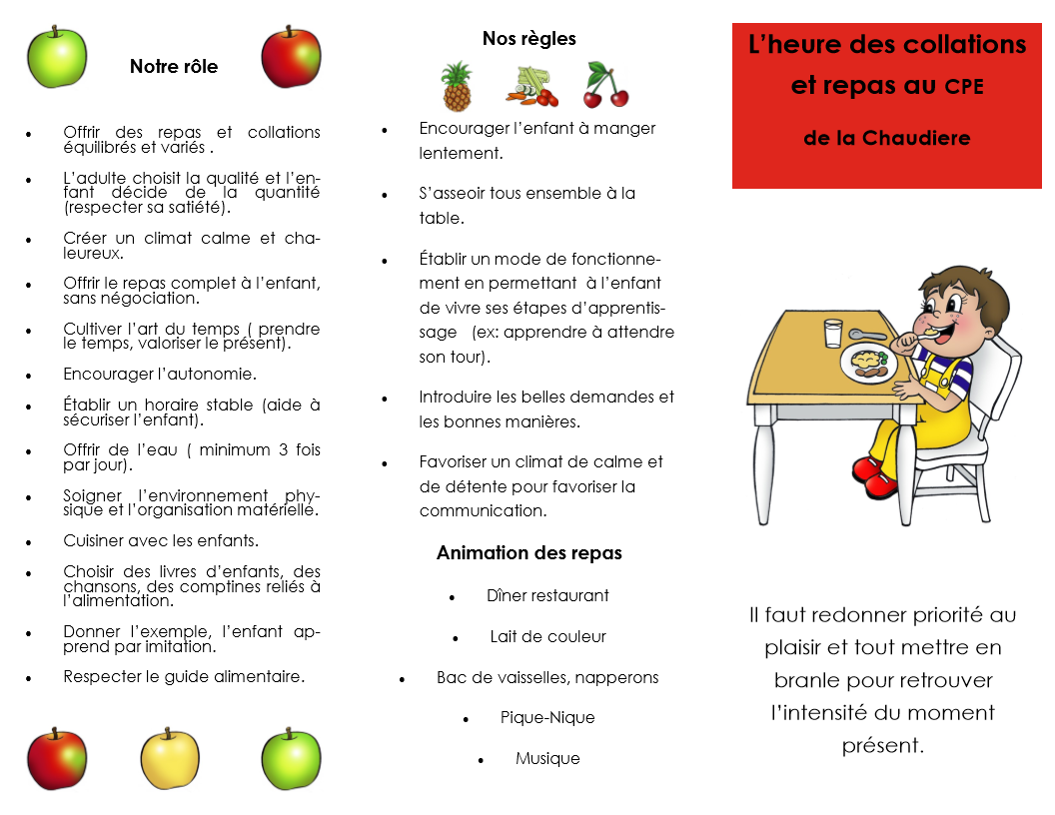

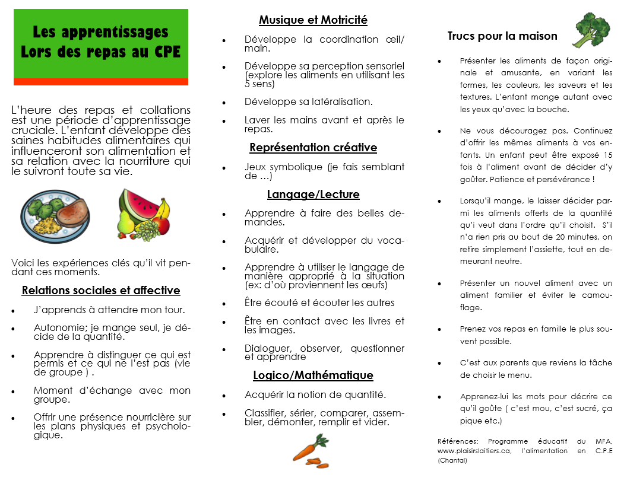

Références

Guide alimentaires Canadien
Gazelle et Potiron; publications du Québec
Règlement en matière de services de garde éducatif
Mieux vivre avec notre enfant 2013 ; publications du Québec

